28.12. 2022 г. клуб «Юный Строитель», гр.№1,3

29.12 2022г. , клуб «Буратино», гр. №1,2,4

30.12.2022г. клуб «Буратино», гр.№3

**Конспект**

**занятия творческого объединения**

**«Детский фитнес»**

**ПДО МБОУ ДО «ЦДО» г. Первоуральска Свердловской области**

**Зыкова Юлия Сергеевна**

**Цель:** совершенствовать технику выполнения базовых шагов и связок аэробики.

**Задачи:**

***обучающие* —** способствовать формированию знаний в применении упражнений на самостоятельных занятиях.

***развивающие* —** совершенствовать навыки выполнения базовых шагов.

***воспитательные* —** воспитать устойчивую самооценку и творческую активность.

Тип занятия — удаленный урок по программной теме **«Аэробика»**

**Оборудование занятия**: звукоусиливающая аппаратура, ПК с соответствующим ПО, коврик.

**Обстановка** — помещение для занятия.

**План занятия:**

**Первый этап.** Разминка суставная 5-7 минут:

Не пренебрегайте разминкой, делайте упражнения в полную силу – необходимо перед основной частью занятий увеличить приток крови к мышцам, разогреть суставы и тем самым обезопасить себя от любой возможности получения травмы.

**Комплекс разминочных упражнений**

**1. Подъем рук через стороны в верх**

Стоя, ноги шире плеч, носки врозь, небольшой присед на обеих ногах, руки опущены вниз. На счет 1–2 спружинить ногами, поднять руки через стороны вверх. На 3–4 также спружинив ногами, опустить руки через стороны вниз. Спину держать прямо, колени направлены в стороны. Выполнить 8 повторений.  
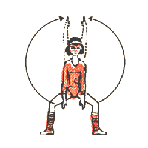

**2. Наклоны в стороны**

Стоя, ноги шире плеч, носки врозь, небольшой присед, руки в стороны. На счет 1 – наклониться влево, правую руку поднять вверх, левую положить на талию. На 2–4  задержаться в этом положении, на  5–7 сделать пружиня­щий наклон в эту же сторону. На счет 8 вернуться в исходное положение. Выполнить то же самое вправо. Всего по 4 раза в каждую сторону.  
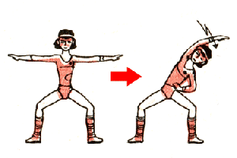

**3. Повороты и вращение головой**

Стоя, ноги шире плеч, носки врозь, небольшой присед, руки на поясе. Работаем головой: на счет 1 – наклонить голову влево, на 2 – вернуться в исходное положение. На 3–4 выполнить наклон вправо. Выполнить по 8 повторений в каждую сторону.

Затем на счет 1 – наклонить голову влево, на счет 2 – голову вперед (по дуге), далее, на счет 3, продолжая поворачивать голову по дуге (не возвращая ее в исходное положение), наклонить ее вправо. На счет 4 – голова прямо. Повторить в обратную сторону. Выполнить по 8 повторений в каждую сторону.

**4. Вращение плечами**

Стоя, ноги шире плеч, носки врозь, небольшой присед, руки внизу. Делать вращательные движения плечами назад (8 раз), затем вперед (8 раз). Повторить это упражнение 4 раза.

**5. Округление спины**

Стоя, ноги шире плеч,  носки врозь, небольшой присед, руки в стороны. На счет 1–2 плавно скруглить спину, вытянуть руки вперед. На 3–4 выпрямиться, развести руки в сторо­ны. Повторить 16 раз. В пояснице прогибаться не нужно.  
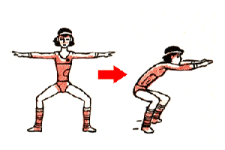

**6. Полуприседы в стороны**

Стоя, ноги шире плеч,  носки врозь, небольшой присед, руки в стороны. На счет 1–2 перенести вес тела на левую ногу, правую отвести в сторону  и вытянуть носок. На 3–4 выполнить то же самое в другую сторону. Повторить по 8 раз влево и вправо.  
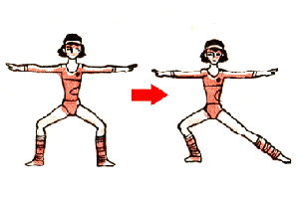

**7. Полуприседы в стороны с подъемом рук**

Немного усложняем предыдущее упражнение – добавляем движение руками. Стоя, ноги шире плеч, носки врозь, небольшой присед, руки вниз. На счет 1–2 перенести вес тела на левую ногу, правую ногу отвести в сторону и вытянуть носок. Одновременно правую руку поднять вверх по дуге. На 3–4 выполнить то же самое в другую сторону.  Тянуть носок! Повторить по 16 раз влево и вправо.  
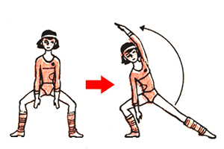

**8. Подскок на одну ногу с подъемом рук**

Стоя, ноги шире плеч, носки врозь, небольшой присед, руки вниз. На счет 1 – полуприсед (чуть глубже, чем в исходном положении), руки поднять к плечам. На счет 2 – встать на выпрямленную правую ногу, левую согнуть и отвести в сторону-назад. Руки поднять через стороны вверх. На 3–4 повторить с левой ноги. Выполнить по 16 повторений с каждой ноги. Полуприседы выполнять на напряженных, упругих ногах.  
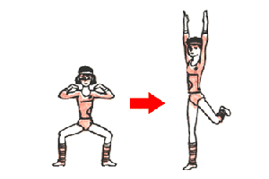

**9. Подскоки вперед с возвращением**

Выполнить упражнение 8, делая небольшой шаг вперед каждый раз, когда встаете на одну ногу (на счет 2, 4, 6, 8). Таким образом, выполнив упражнение по два раза для каждой ноги, вы сделаете 4 шага вперед. На счет 9–12 нужно вернуться в исходное положение шагая назад, высоко поднимая колени. Момент подъема коленей сопровождать хлопком ладошками. Повторить 8 раз.  
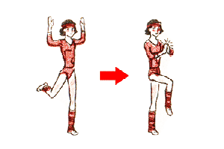

**10. Шаги с разворотом**

Стоя ноги вместе, руки опущены вниз. На счет 1 – шаг правой ногой вперед, правую руку на пояс, левую вытянуть вперед. На счет 2 – развернуться на 180 градусов, перевести вес тела на левую ногу, правая рука по-прежнему на поясе, левую согнуть и отвести локоть назад. На счет 3–4 повторить движение 1–2.

Далее, 5–8 четыре шага на месте с высоко поднятыми коленями и хлопками ладошками. Повторить 8 раз.  
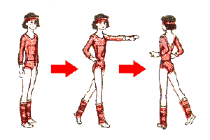

**11. Перекрестные шаги**

Стоя ноги вместе, руки опущены вниз. На счет 1 – шаг правой ногой в сторону, 2 – перекрестный шаг левой ногой позади правой, руки чуть отведены назад. 3 – еще один шаг правой ногой в сторону. 4 – подскок на правой ноге, левая – в стороне, на пятке, хлопок в ладоши перед собой. На счет 5–8 повторить в другую сторону, начиная с левой ноги. Выполнить упражнение по 8 раз в каждую сторону.  
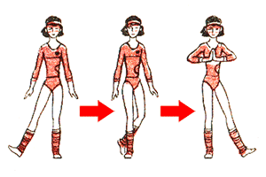

**12. Прогулка с хлопком**

Стоя ноги вместе, руки опущены вниз. На счет «И» поворот налево, затем три шага вперед, начиная с левой ноги (счет 1–3). На счет 4 – поворот на левой ноге, приставить к ней правую ногу, касаясь пола лишь пальцами (не перенося вес), хлопок в ладоши. 5–8 повторить движение в другую сторону начиная с правой ноги. Выполнить по 8 раз.  
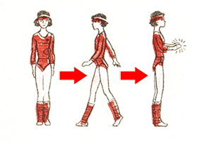  
Объединяем освоенные упражнения:

**Теперь упражнения с 9 по 12 выполняем, соединив в один цикл. В этом цикле каждое упражнение выполняется два раза. А весь этот цикл, состоящий из четырех упражнений следует повторить восемь раз!**

Далее разучиваем следующие упражнения:

**13. Шаги в сторону со взмахом руки и полуприседом**

Стоя ноги вместе, руки опущены вниз. На счет 1 – сделать шаг правой ногой в сторону, одновременно – правую руку поднять вперед-вверх по дуге. На счет 2 – левую ногу приставить к правой, сделать небольшой полуприсед, вернуть правую руку назад-вниз по дуге. На счет 3-4 повторить то же самое начиная с левой ноги. Выполнить движение по 8 раз в каждую сторону.  
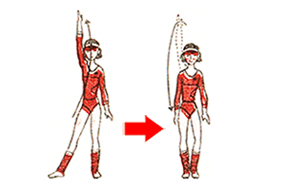

**14. Шаги в сторону со сгибанием рук к плечам**

Выполнить предыдущее упражнение, изменив лишь движение руками. Стоя ноги вместе, руки подняты вверх, на счет 1 (одновременно с шагом в сторону) – опустить руки к плечам. На счет 2 (одновременно с полуприседом) – поднять руки обратно вверх. Выполнить движение по 8 раз в каждую сторону.  
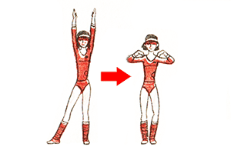

**15. Шаги в сторону со сгибанием рук к себе**

Вновь выполнить предыдущее упражнение, опять изменив движение руками – на этот раз изначально руки вытянуты вперед, а при движении в сторону их нужно согнуть к себе (к груди). Так же по 8 раз.  
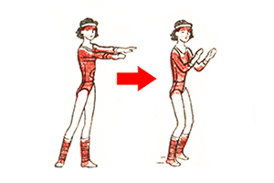

**16. Выпад в сторону и круг рукой**

Стоя, ноги шире плеч, носки врозь, небольшой присед на обеих ногах, руки в стороны. На счет 1 – сделать выпад вправо, на счет 2 – полный круг правой рукой перед телом начиная с движения вниз. На счет 3-4 повторить в левую сторону. Выполнить упражнение по 8 раз в обе стороны.  
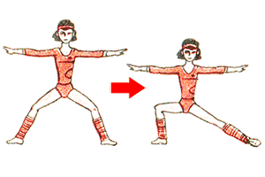

**17. Выпад в сторону и махи руками**

Выполнить предыдущее упражнение, изменив лишь движение руками. Во время выпада вправо левую руку поднять вверх, а правую опустить вниз. Туловище немного наклонить в сторону выпада. Во время выпада влево – движение рук симметрично описанному. Повторить в обе стороны по 8 раз.  
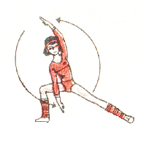

**18. Семафор**

Стоя, ноги шире плеч, носки врозь, небольшой присед на обеих ногах, руки вниз. На счет 1 – на выдохе – сделать полуприсед, руки скрестить внизу перед телом. На счет 2 – на вдохе – выпрямить ноги, поднять руки через стороны вверх. Плечи не поднимать и в пояснице не прогибаться! Повторить, следя за ритмичным дыханием по 8 раз.  
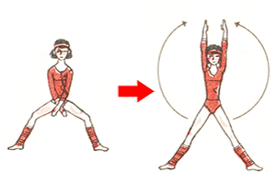

**19. Движения в стороны с махами вперед-вверх**

Повернувшись на право, поставить правую ногу впереди левой, руки внизу. На счет 1 – полуприсед на обеих ногах (пятки от пола не отрывать!), на счет 2 – выпрямить ноги, перенести вес на правую ногу (она впереди), левая сзади на носке, руки вперед и вверх по дуге. На счет 3 – вернуться в положение 1 (полуприсед, правая нога впереди левой). На 4 – вернуться в исходное положение. Повторить в обе стороны по 8 раз.  
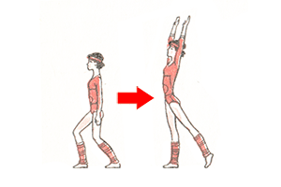

**20. Кивки носками ног**

Стоя, ноги шире плеч, носки врозь, небольшой присед на обеих ногах, руки вниз. На счет 1–2 сделать полуприсед на левую ногу, правую вытянуть вперед, упереться руками в бедро правой ноги. На 3 – 8 троекратный подъем и опускание носка правой ноги (пятка остается на полу). Повторить с каждой ноги по 4 раза.  
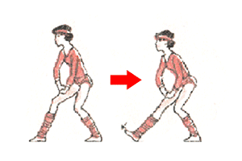

**21. Повороты туловища**

Стоя, ноги шире плеч, носки врозь, небольшой присед на обеих ногах, кисти рук упираются в бедра как на рисунке. На счет 1–2 выполнить поворот туловища вправо, подать левое плечо вперед. На 3–4 вернуться в исходное положение и на 5–8 повторить поворот туловища в противоположную сторону (теперь правое плечо вперед) с возвратом в исходное положение.  
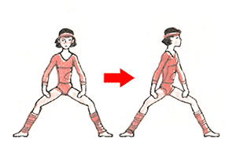  
На этом разминка окончена. Далее следуют основная и заключительная части комплекса аэробики для начинающих.

**Второй этап.** Основная часть:

***аэробика***

***комплекс упражнений на 30-35 минут:***

Аэробика — это разновидность жиросжигающей тренировки. Предлагаю вам тренировку, составленную из базовых шагов аэробики. Включайте бодрую музыку во время занятий!

Важно!

Во время всей тренировки держите руки полусогнутыми на уровне груди и активно работаете ими в такт шагам, как при беге. Все шаги делаются с пятки, колени всегда полусогнуты! Все шаги аэробики делаются на 4 счёта: 1 счёт — это поднять ногу и поставить на пятку (неважно в какую сторону, можно даже на месте). Таким образом, 1 шаг аэробики — это по 2 обычных шага каждой ногой, то есть всего 4 обычных шага. Обычно делают по 32 шага одного вида, затем переходят к следующему. Пройдя весь круг, количество повторений уменьшают. Сначала делают по 16 шагов, затем — по 8, затем — по 4. Потом снова по возрастающей — 8, 16, 32.

***Марш-марш***

Ходьба на месте в такт музыке, ступни поднимайте выше, чем при обычной ходьбе. Не забывайте наступать сначала на пятку, а потом ставить носок!

***Степ-тач***

Шаг правой ногой направо.

Левая касается правой носком пониже щиколотки.

Левая возвращается обратно.

Правая касается левой носком пониже щиколотки.

Это первый шаг аэробики под названием степ-тач, надо сделать таких 32.

1 группа (7-9 лет) повторить 8 раз

2 группа (9-11лет) повторить 16 раз

3,4 группы (11-18 лет) повторить 32 раза

***Колено***

Шаг правой ногой направо.

Левая двигается к ней, при этом поднимается как можно выше к груди, сгибаясь в колене.

Левая возвращается обратно.

Правая, двигаясь к левой, поднимается как можно выше к груди.

1 группа (7-9 лет) повторить 8 раз

2 группа (9-11лет) повторить 16 раз

3,4 группы (11-18 лет) повторить 32 раза

***V‑степ***

Шагая, ваши ноги рисуют латинскую букву V.  Вначале вы стоите в её «вершине» — узкой части.

Широкий шаг правой ногой вперёд-направо.

Широкий шаг левой вперёд-налево (оказывается на одном уровне с правой, ноги должны быть полусогнуты и расставлены максимально широко).

Правая возвращается назад — в центр.

Левая возвращается назад — в центр.

1 группа (7-9 лет) повторить 8 раз

2 группа (9-11лет) повторить 16 раз

3,4 группы (11-18 лет) повторить 32 раза

***Захлёст***

Шаг правой ногой направо.

Левая двигается к ней, при этом колено сгибается так, чтобы пятка попыталась коснуться ягодицы.

Левая возвращается обратно.

Правая двигается влево, захлёстывая пятку к ягодице.

1 группа (7-9 лет) повторить 8 раз

2 группа (9-11лет) повторить 16 раз

3,4 группы (11-18 лет) повторить 32 раза

***Мамбо***

Относительно сложный шаг!

Широкий шаг правой ногой вперёд. Левую приподнять на месте.

Поставить левую, правую приподнять на месте.

Широкий шаг правой ногой назад. Левую приподнять!

Поставить левую, правую приподнять.

Смена ноги.

1 группа (7-9 лет) повторить 8 раз

2 группа (9-11лет) повторить 16 раз

3,4 группы (11-18 лет) повторить 32 раза

***Пивот***

Ещё более сложный шаг, аналогичный мамбо, но с поворотом.

Широкий шаг правой ногой вперёд с разворотом через левое плечо. Левую приподнять на месте.

Поставить левую, заканчивая разворот: теперь вы смотрите лицом туда, откуда начинали первый шаг. Правую приподнять на месте.

Широкий шаг правой ногой вперёд (назад по отношению к самому первому шагу), одновременно начинаете разворот через левое плечо. Левую приподнять.

Поставить левую, закончив разворот, правую приподнять. Вы должны оказаться в том же положении, что и перед первым шагом, следующим шагом делаете всё сначала.

Так как этот шаг с поворотами, не рекомендуем делать его много раз подряд — голова закружится.

***Сделайте комбинацию:***

***1 группа (7-9 лет)***

***степ-тач — 2 раза, пивот, колено — 2 раза, пивот.***

***2 группа (9-11 лет)***

***степ-тач -4 раза, колено 4 раза ,захлест-4 р.,***

***повторить все комбинацию 4 раза.***

***3,4 группа (11-18 лет)***

***степ-тач -8 раза, колено 8 раза ,захлест-8 р., V-степ -4р. На каждую ногу, мамбо -4 раза на каждую ногу.***

***Повторить всю комбинацию 8 раз.***

**Упражнения для разминки**

**Упражнение №1**

Поставьте ноги широко, сделайте вдох, поднимая руки через стороны над головой. На выдохе опустите руки вместе с корпусом к полу: провисайте внизу, расслабляя позвоночник.

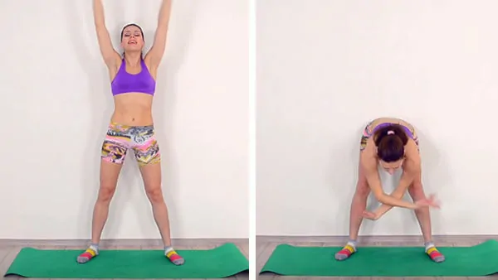

**Упражнение №2**

Потянитесь к каждой ноге, обхватив руками голень, и так же по центру. Задержитесь в каждом положении на несколько секунд, ощущая вытяжение мышц ног и позвоночника.

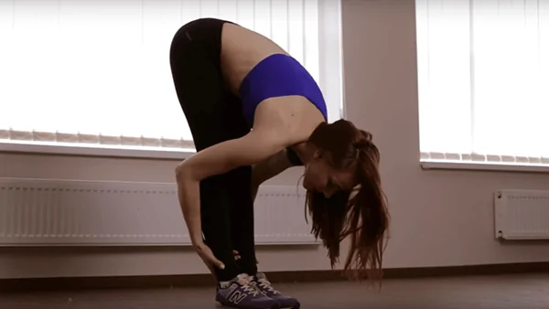

**Упражнение №3**

Поставьте ноги вместе, немного присядьте и соберите ладони в замок под коленями. На выдох: округлите спину, максимально вытягивая круглую спину к потолку. На вдох: прогните поясницу, приблизив живот к бедрам, и посмотрите вверх. Выполните несколько повторений, пока не почувствуете расслабление мышц спины.

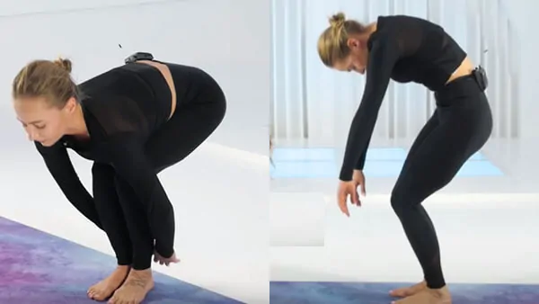**Упражнение №4**

Стоя, ноги на ширине плеч, выполните наклон корпуса в одну сторону, удерживая руки над голой в замке, затем в другую. Удерживайте наклон от 10 до 30 секунд.

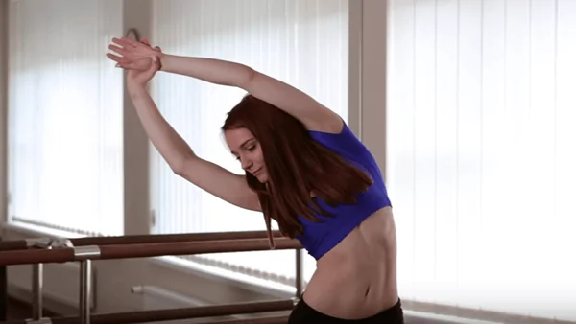

**Упражнение №5**

Стоя на одной ноге, подтяните колено другой к груди, удерживая голень руками. Держите баланс, максимально растягивая ягодицы и бицепс бедра.

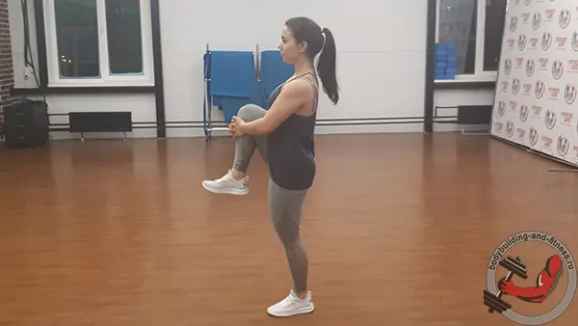

**Упражнение №6**

Затем этой же ногой сделайте захлест назад, удерживая стопу руками, подтягивая пятку к ягодице. Колени держите вместе, растягивая квадрицепс бедра. Подержите по 30 секунд каждое положение и поменяйте ногу.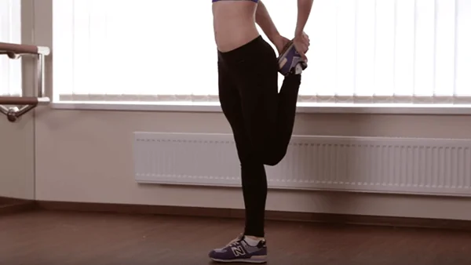

**Упражнение №7**

Выставите одну ногу вперед на пятку, удерживая колено этой ноги ровным, сделайте наклон корпуса к бедру, натягивая носок на себя. Растяните мышцы бедра и голени в течение нескольких секунд и поменяйте ногу.

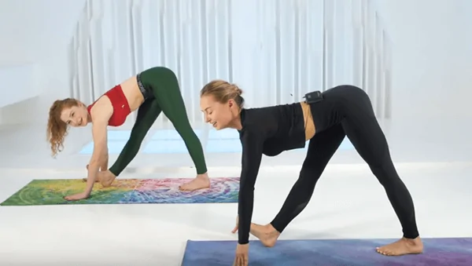

**Четвертый этап***. Форма контроля: Видео ваших домашних занятий присылайте в группе ватт сап* «Юный строитель Фитнес» и «Фитнес-студия Буратино»

Педагог дополнительного образования Зыкова Юлия Сергеевна